«СЕМИГОРЬЕ» | Общество с ограниченной ответственностью  ЦЕНТР ОЧИСТКИ И ДИАГНОСТИКИ ТРУБОПРОВОДОВ | 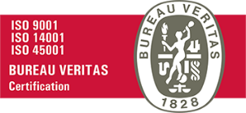
 |  | 00-12.09.2022
КОНТАКТЫ

пРИЁМНАЯ
Телефон / факс | E-mail | Сайт
тел +7 (347) 200-93-80  многоканальный номер | office@semigor.ru | семигор.рф  semigor.ru | поршни

отдел МАРКЕТИНГА: ПРОДАЖИ и снабжениЕ
Должность | Ф.И.О. | E-mail /  Телефон | Вн | E-mail
Коммерческий  директор | Фазлетдинов  Азамат Кадуриевич | Оборудование  для очистки  трубопроводов  info@semigor.ru  Уфа  +7 (347) 200-93-40  многоканальный  номер |  | info@semigor.ru  snab@semigor.ru
Начальник  отдела маркетинга | Фазлетдинов  Ринат Кадуриевич |  |  | Rinat86@semigor.ru  Snab-Rinat86@semigor.ru
Менеджер  отдела маркетинга | Галимова  Юлия Азатовна |  | 42 | Yulya89@semigor.ru  Snab-Yulya89@semigor.ru
Менеджер  отдела маркетинга | Ивлева  Ирина Юрьевна |  | 43 | Irina81@semigor.ru  Snab-Irina81@semigor.ru
Менеджер  отдела маркетинга | Мазурина  Ирина Михайловна |  | 48 | Irina@semigor.ru  Snab-Irina@semigor.ru
Менеджер  отдела маркетинга | Спирина  Дилара Фанисовна |  | 45 | Dilara@semigor.ru  Snab-Dilara@semigor.ru
Менеджер  отдела маркетинга | Фахретдинова  Алина Амуровна |  | 46 | Alina@semigor.ru  Snab-Alina@semigor.ru
Менеджер  отдела маркетинга | Чаркина  АннаСергеевна |  | 47 | Anna@semigor.ru  Snab-Anna@semigor.ru

СЛУЖБА технического сопровождения

Должность | Ф.И.О. | Телефон | Вн. | Мобильный / E-mail
Технический  директор | Шакиров  Эмиль  Климович | Консультации по  Оборудованию  для очистки  трубопроводов  +7 (347) 200-93-50  многоканальный  номер | 51 | +7 917-408-31-57  Emil@semigor.ru
Главный специалист  отдела очистки и диагностики трубопроводов | Сагитов  Альфред  Рафикович |  | 52 | +7 917-760-27-49  Alfred@semigor.ru

Телефония позволяет звонящему, для соединения с нужным сотрудником, называть голосом его внутренний номер телефона или ФИО.

«СЕМИГОРЬЕ» | Общество с ограниченной ответственностью  ЦЕНТР ОЧИСТКИ И ДИАГНОСТИКИ ТРУБОПРОВОДОВ
 |  | 00-01.10.2020
Адреса и схема проезда

Офис
Адрес
450075, Республика Башкортостан, г. Уфа, Бульвар Славы, дом 2 корпус 3

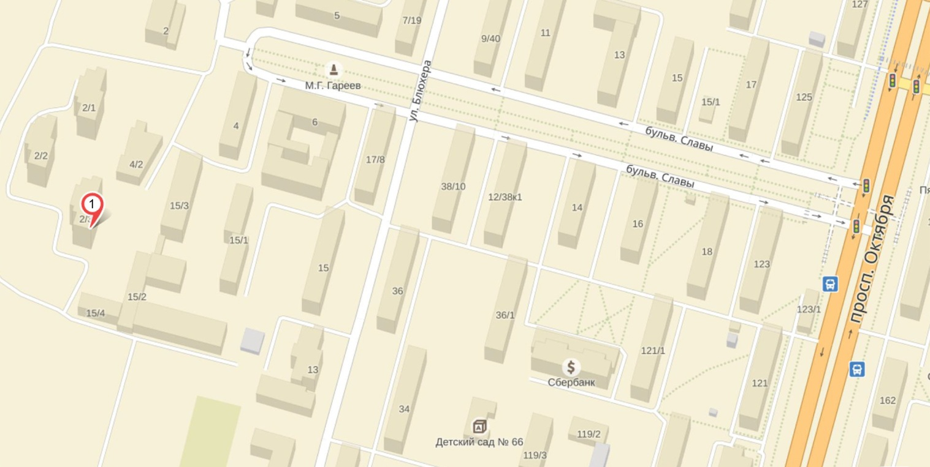

Производственная база
Адрес
450045, Республика Башкортостан, г.Уфа, ул.Парижской Коммуны, дом 34

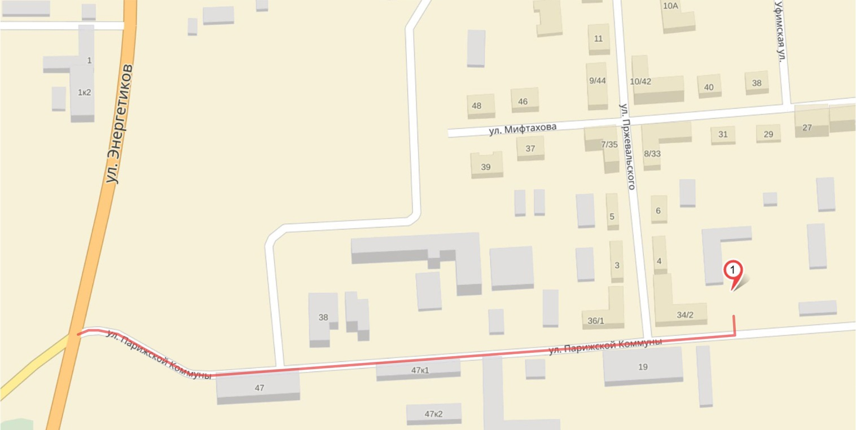
«СЕМИГОРЬЕ» | Общество с ограниченной ответственностью  ЦЕНТР ОЧИСТКИ И ДИАГНОСТИКИ ТРУБОПРОВОДОВ
 |  | 00-06.10.2020
Расположение офиса и базы на карте г.Уфы

Офис: 450075, Республика Башкортостан, г. Уфа, Бульвар Славы, дом 2 корпус 3
База: 450045, Республика Башкортостан, г.Уфа, ул.Парижской Коммуны, дом 34

